2017.1.4试客巴问题

一、首页中的分类页面，类目缺少美妆和户外运动，并且和首页的类目没有对应上；（php已改）

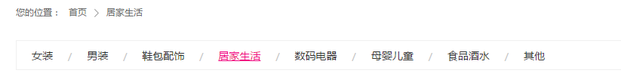

二、最新试用和最热试用下分类，需要是最新试用和最热试用下的分类，另外分类缺少美妆和户外运动，另外需要在女装前面加上全部；

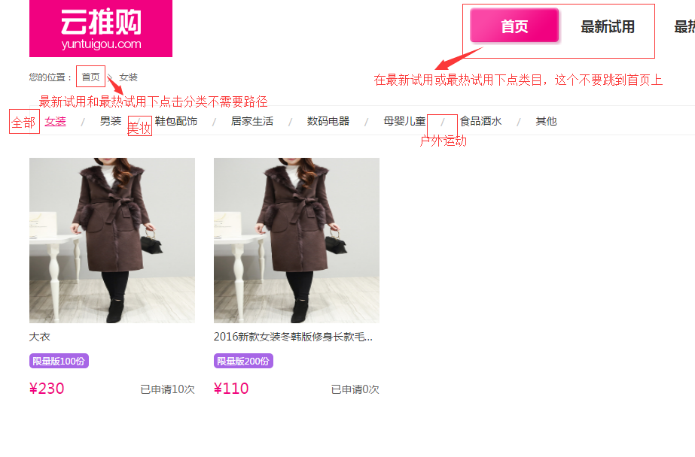

三、搜索框需要输入完搜索关键词后可以按回车键触发搜索，搜索路径 “商品搜索”几个字应该显示为搜索的关键词；



四、当没有搜索结果时，应该显示“亲，没有找到与“xxxxx”相关的宝贝哦”，这个页面我们前端会写好并提交；（该页面已添加：search_page_nogood.html）

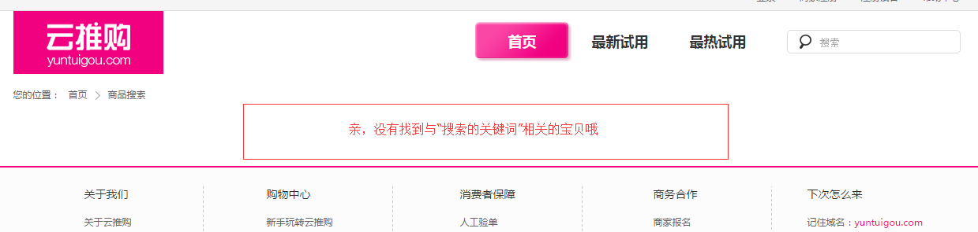

五、logo我们前端等会会提供；



六、页头中“商家注册”改为“注册商家”；（php已改掉）

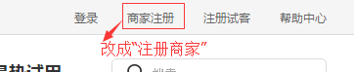

七、路径中“首页”都是可以点击返回到商城首页的；



八、登录页面没有页头和页尾；（php已改）



九、忘记密码页面点不进去；（php已改）

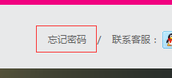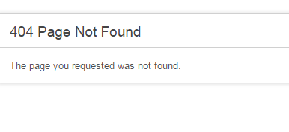

十、商家中心中，点击logo没有跳转到商城首页；

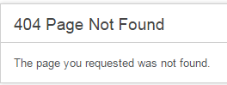

十一、商家中心页头显示的账户名应该和当前帐户一样，并且页头几个按钮点击均没有反应；

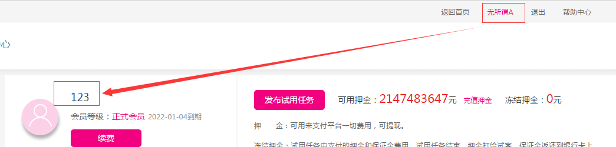

十二、左侧导航栏中，当前显示的模块文字没有变红；（样式是js控制的：当左侧导航加载后让色所处的当前页面的导航变红）

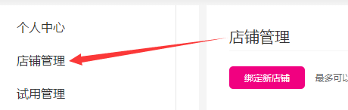

应该是这样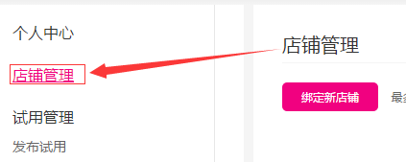

十三、商家中心没有底部；

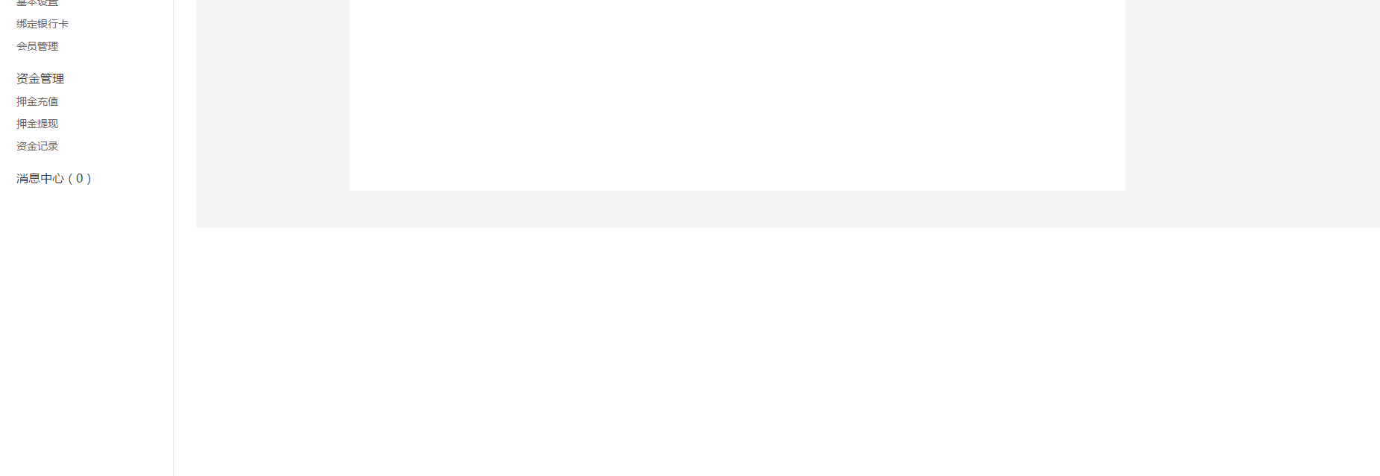

十四、商家中心这个样式不太对，左侧导航栏出来了；（样式已经在php中调试过了）

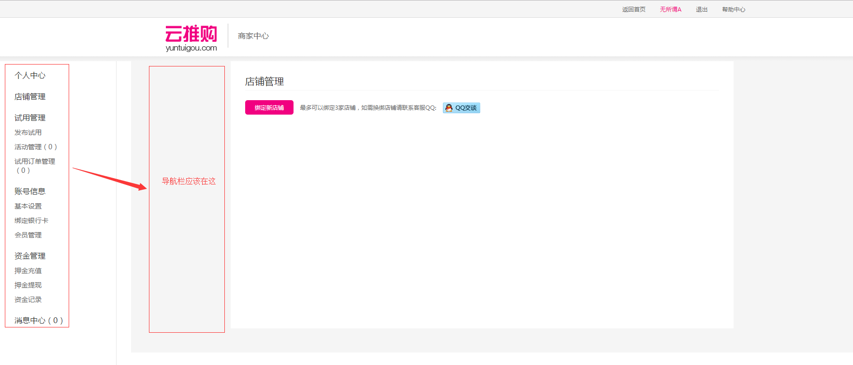

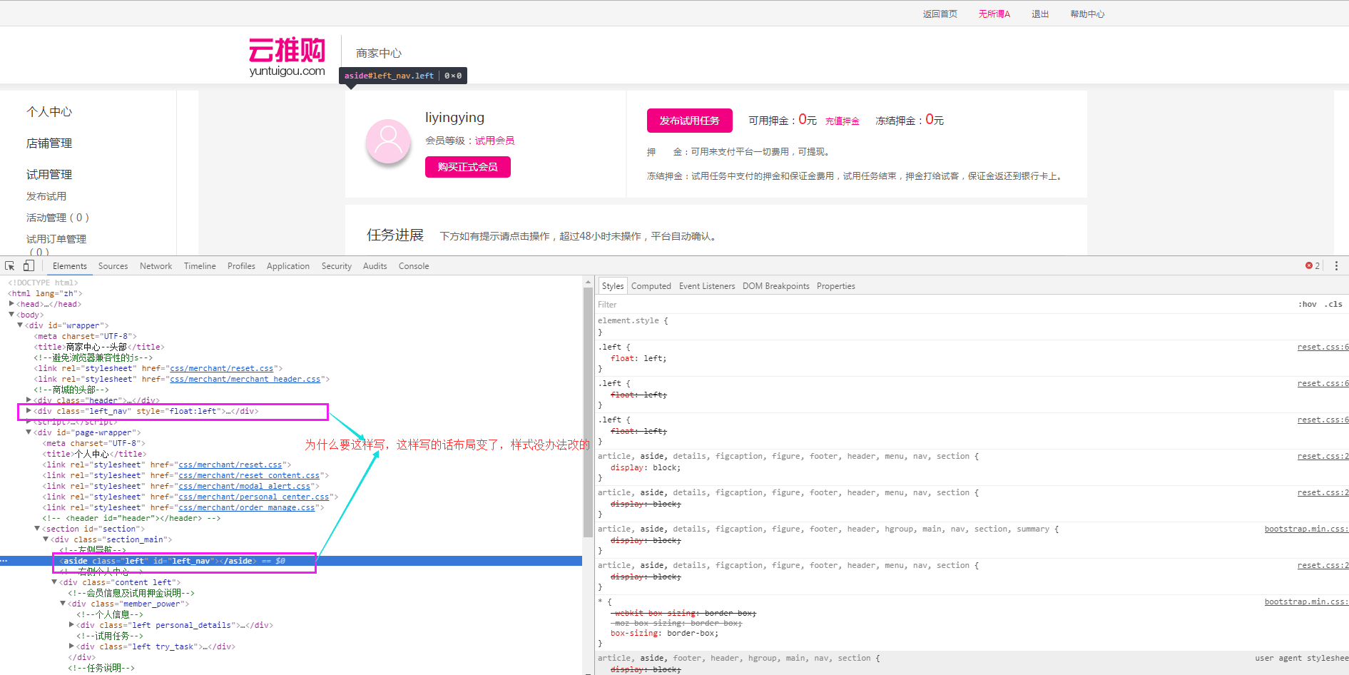

十五、商家中心-店铺管理-绑定店铺，点击“确定”后，没有判断提示文字显示，不能为空等，网址不能输入中文，QQ和手机只能输入数字；

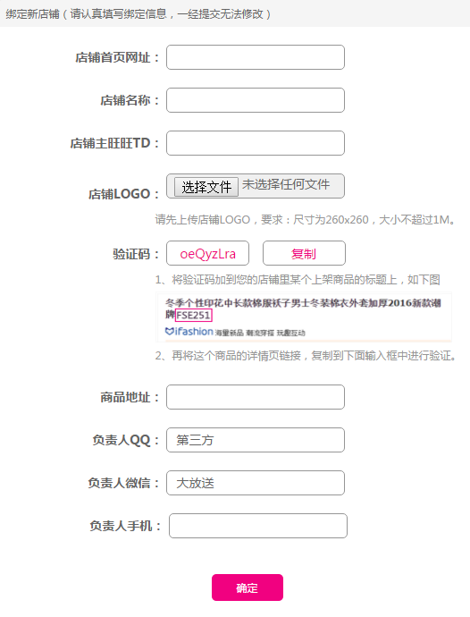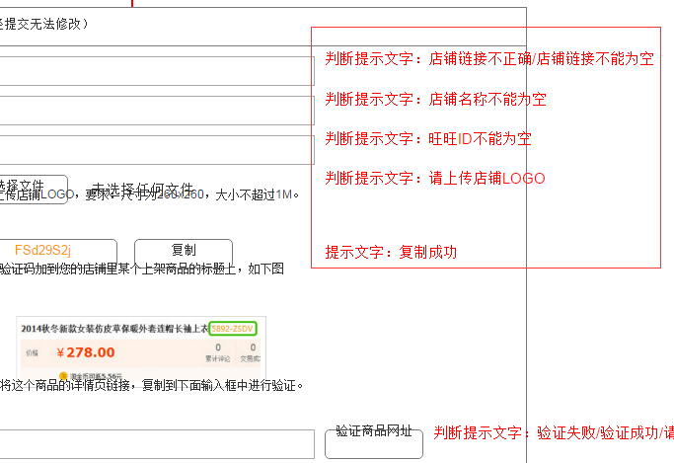

十六、店铺绑定3家后，再点击“绑定新店铺”，弹窗多了“确认审核”四个字；

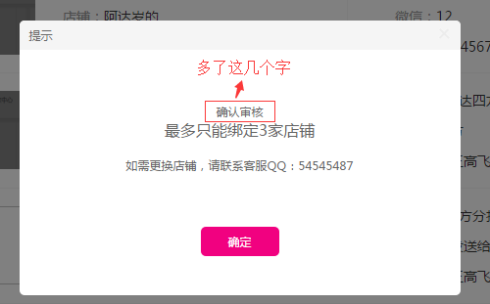

十七、商家中心-店铺管理-修改联系方式，点击修改联系方式后显示的弹窗需要显示原来绑定的联系方式信息；

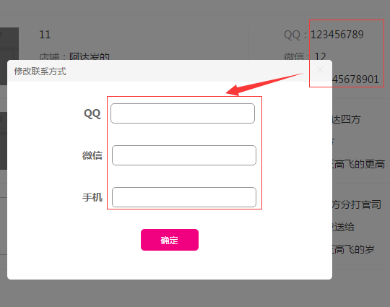

十八、商家中心-发布试用-2、填写商品信息，部分文字样式不对；（已改掉只改了css）

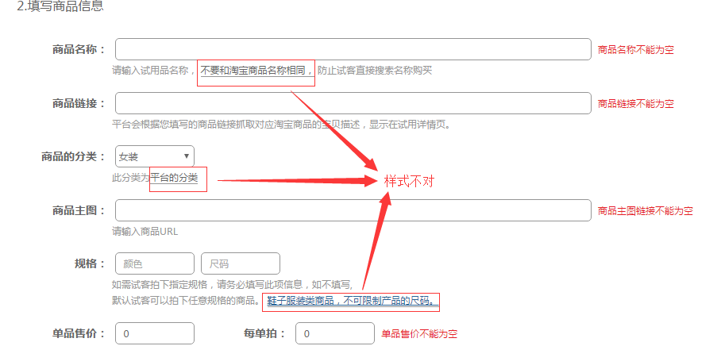

十九、判断提示文字应该在点击“下一步”，填写有误后显示相应的判断提示文字，另外单价，件数，运费只能输数字和小数点，链接不能输中文；

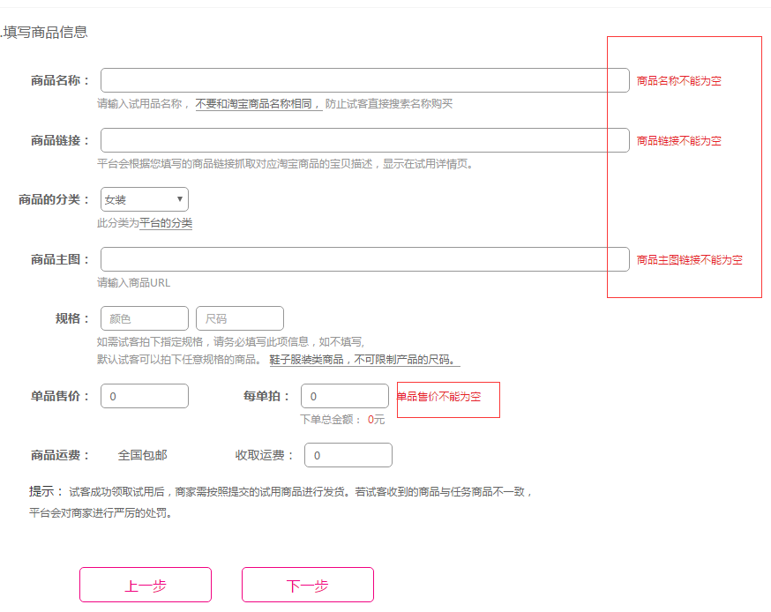

二十、商品分类不全，差美妆和户外运动，单价，件数、运费不要有0；

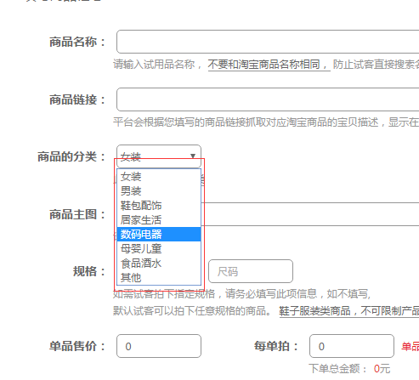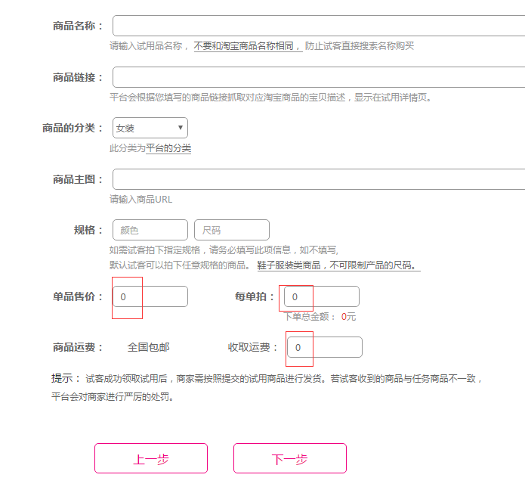

二十一、商品运费单选按钮没有显示，选中全国包邮后，收取运费后面的输入框应该禁用不能输入和修改；

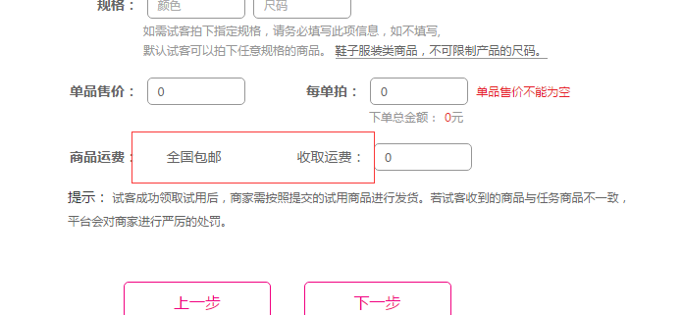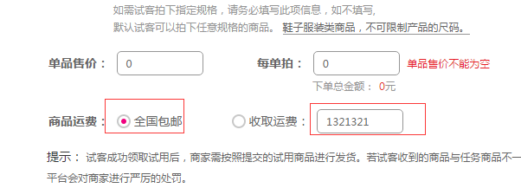

二十二、商家中心-发布试用-3、设置商品搜索，文字样式不一样；(已修改)

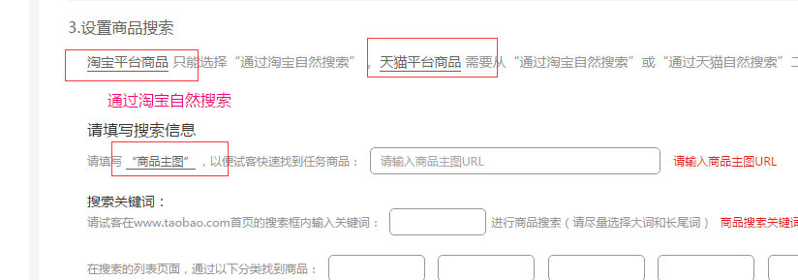

二十三、缺少单选按钮（已经修改掉了在php，样式：主要因为背景图片的路径不对）

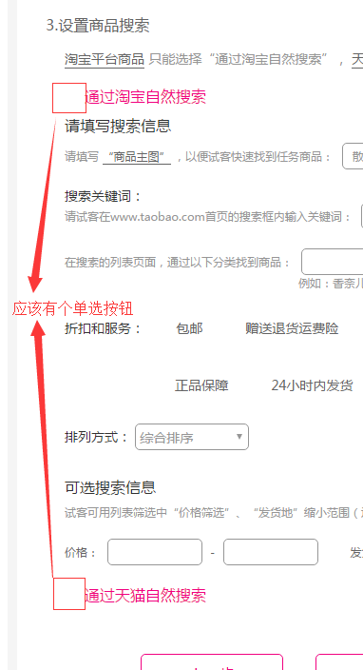

二十四、折扣和服务没有复选框；（已经修改掉了在php，样式：主要因为背景图片的路径不对）

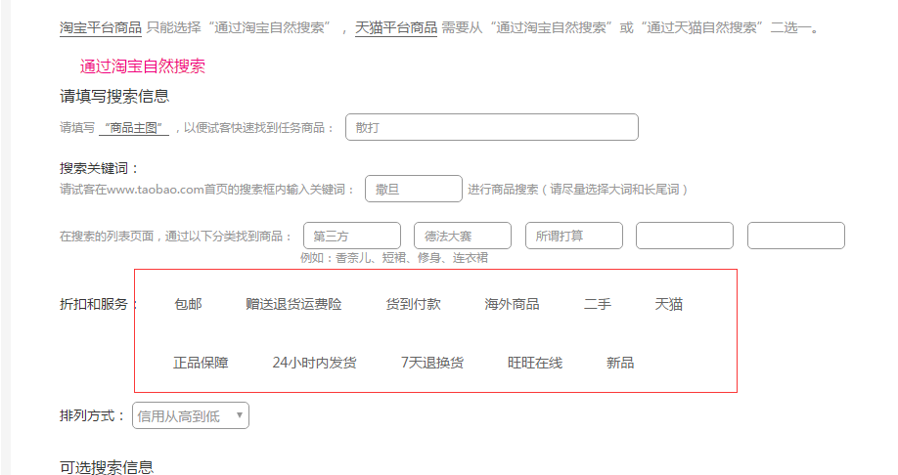

二十五、商家中心-发布试用-4、设置试用份数，字错了，另外还有下面少的部分，我们这边改好会提交过来；（图片一换掉,缺失的部分已添加在php）

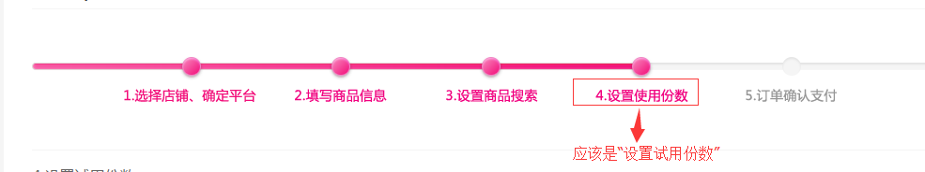

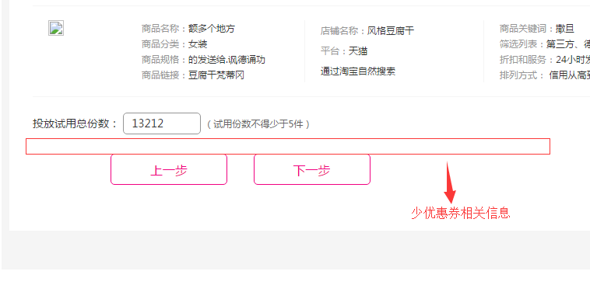

二十六、商家中心-发布试用-5、订单确认支付，支付密码输入，一格只能输一个数字，输入第一格后光标会跳转到第二格，输入后应该显示“*”号；（已经改掉在php）

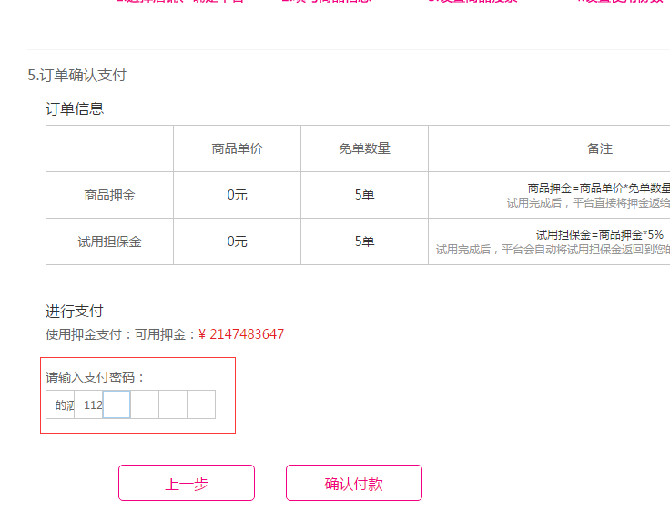

二十七、导航栏-试用订单管理应该一行显示，不要换行，样式问题；（已经改掉在php）

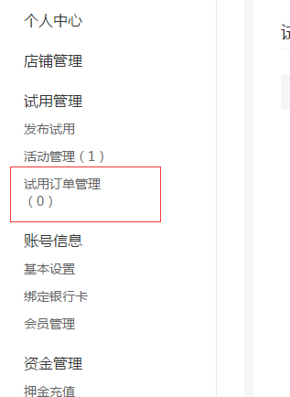

二十八、基本设置-修改登录密码，密码输入需要显示为“*”号，验证码发送后需要显示“验证码已发送（60）”，60秒倒计时；

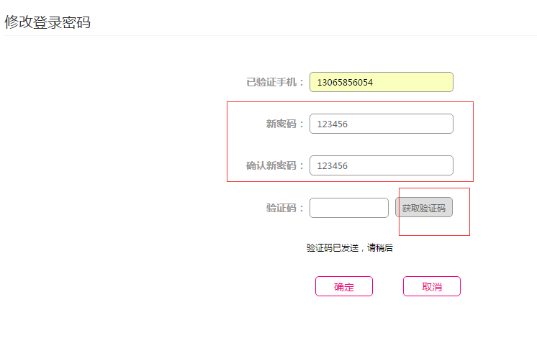

二十九、支付密码和提现密码“*”号显示，并且为6个格，我们前端会改好提交；（样式已经改过）

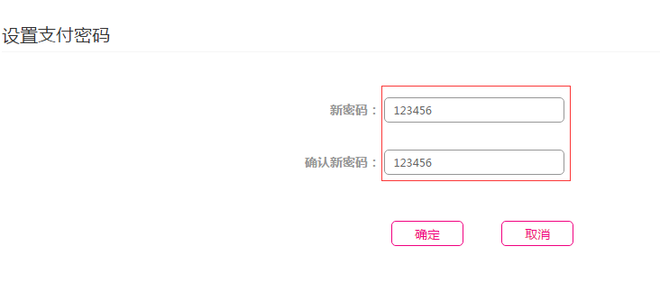

三十、商家中心-绑定银行卡-添加银行卡，页面报错；

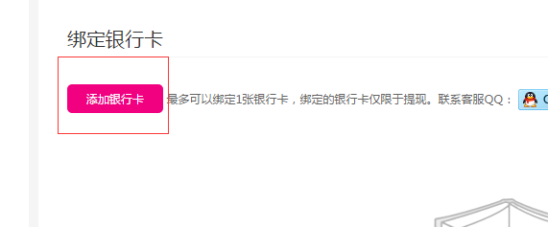 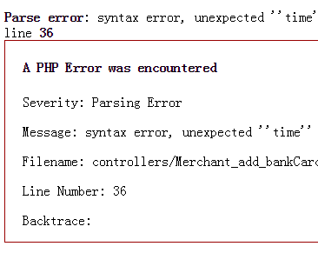

三十一、提现金额必须是数字，实际到账金额保留到个位；

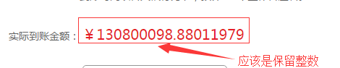

三十二、注册判断没有判断，下面这样都注册成功了；

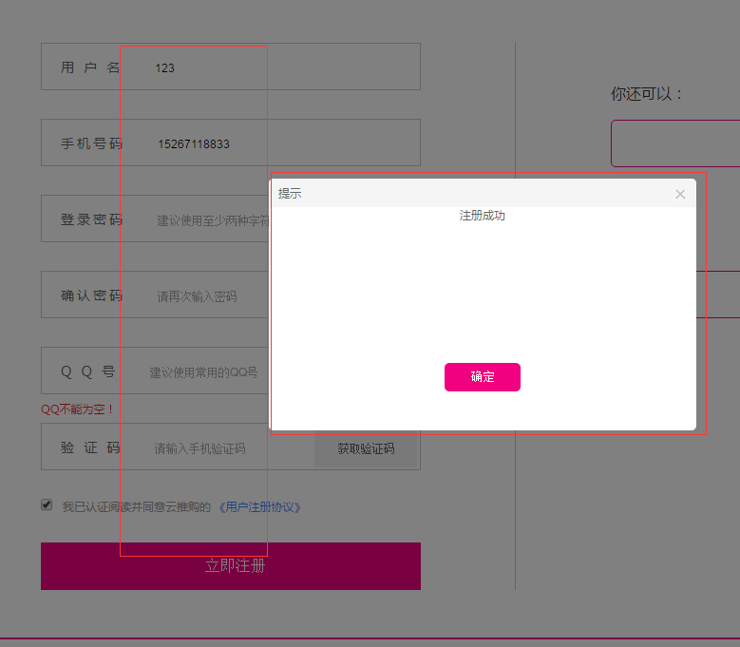

三十三、注册成功弹窗样式不对；

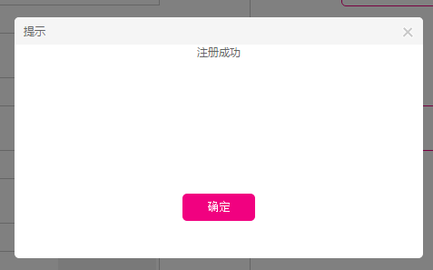

三十四、试客中心，样式不对；前端页面显示正常需要在你们写好的项目基础上修改

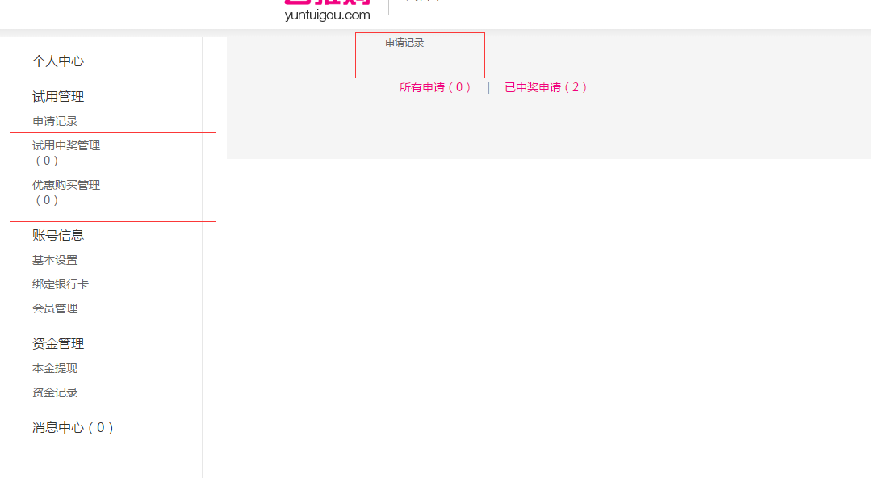

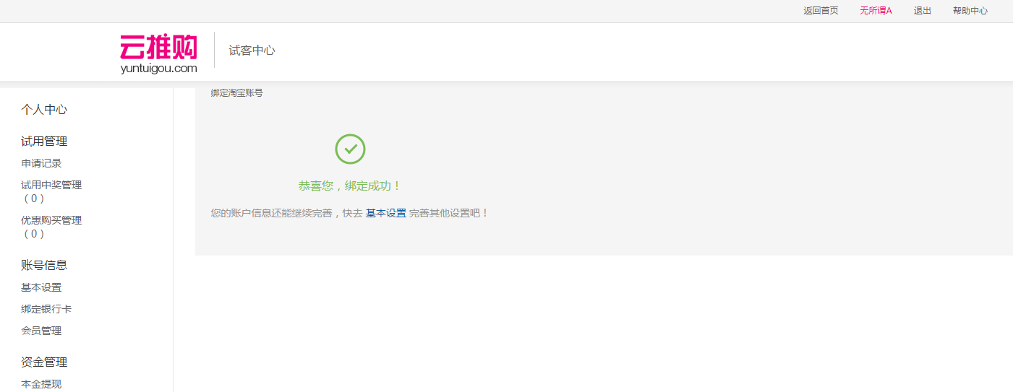

三十五、试客中心页头，基本设置，银行卡、会员充值、提现等问题同商家中心。